

**UŽIVATELSKÝ MANUÁL**

**-BOX1+2**

**(SAMOSTATNĚ STOJÍCÍ PŘÍSTROJ**

**S VOLITELNÝM DŘEVĚNÝM ZÁKLADEM)**



**ITEM NO.: StrongSki-Box1**

**StrongSki-Box2**

**Produkt se může mírně lišit od obrázku.**

## OBSAH

Bezpečnostní pokyny 2

**Předtím než začnete 3**

**Upozornění, bezpečnostní štítky…....……...4**

**Technická identifikační část 5**

**Instrukce k montáži 7**

**Instrukce k počítači 13**

**Provozní instrukce 17**

**Údržba 18**

**Uložení…………………………..……………..19**

**Nákres produktových částí 20**

**Seznam součástek 21**

***BEZPEČNOSTNÍ POKYNY***

1. Abyste snížili riziko vážného zranění, přečtěte si před použitím bezpečnostního návodu následující bezpečnostní pokyny.

2. Uložte si tyto pokyny a ujistěte se, že ostatní uživatelé si přečtou tuto příručku před prvním použitím SKI TRAINER.

3. Přečtěte si všechna varování a upozornění na SKI TRAINER.

4. SKI TRAINER. by měl být použit pouze po důkladném přezkoumání návodu k obsluze. Ujistěte se, že je před použitím správně sestaven a utažen.

5. Doporučujeme, aby byli k montáži tohoto výrobku k dispozici dva lidé.

6. Děti držte mimo dosah SKI TRAINER.. Nedovolte, aby děti používaly nebo si hrály se SKI TRAINER.. Děti a domácí zvířata nesmí být v dosahu, pokud je v provozu.

7. Doporučujeme, abyste toto cvičné zařízení umístili na podložku.

8. Nastavte a používejte SKI TRAINER. na pevném povrchu. Nepokládejte SKI TRAINER. na volné koberce nebo nerovné povrchy.

9. Ujistěte se, že je k dispozici dostatečný prostor pro přístup k SKI TRAINER. a kolem něj.

10. Před použitím zkontrolujte zda SKI TRAINER. nemá opotřebované nebo uvolněné součásti a před použitím řádně utáhněte nebo vyměňte tyto opotřebované nebo uvolněné součásti.

11. Před použitím zkontrolujte stav DRIVE CORD (52). Vyměňte DRIVE CORD ​​(52), pokud je prasklý nebo přerušený.

12. Před zahájením cvičebního programu se poraďte s lékařem a postupujte podle jeho doporučení při vývoji fitness programu. Pokud během cvičení pocítíte slabost, závratě nebo bolesti, zastavte se a poraďte se s lékařem. Nedodržení všech varování a pokynů by mohlo vést k vážnému zranění nebo smrti.

13. Vždy si vyberte cvičení, které nejlépe vyhovuje vaší fyzické síle a úrovni flexibility. Znejte své limity a trénujte

v nich. Při cvičení vždy používejte zdravý rozum.

14. Nenoste volné nebo visící oblečení při používání SKI TRAINER.

15. Nikdy necvičte na boso nebo v ponožkách; vždy noste správnou obuv pro jízdu, chůzi nebo křížový trénink, která vám dobře padne, poskytuje podporu nohou a je vybavena gumovou podrážkou bez skluzů.

16. Při používání, při montáži, demontáži nebo při sestavování SKI TRAINER. dejte pozor, abyste udrželi rovnováhu, ztráta rovnováhy může způsobit pád a zranění.

17. Nepoužívejte U-BAR BRACKET (6) k přesunutí SKI TRAINER, mohlo by dojít ke zranění. Při sestavování nebo oddělování jednotky se ujistěte, že děti nejsou v dosahu.

18. SKI TRAINER by měl být používán na ploše 24 X 52 X 85 inch (61 X 132 X 215.9 cm).

19. SKI TRAINER by měl být používán pouze jednou osobou najednou.

Central Time Friday, 8:00 AM-3:00 PM, Ce

## PŘEDTÍM NEŽ ZAČNETE

Děkujeme, že jste si vybrali SKI TRAINER. Jsme hrdí, že jsme vyrobili tento kvalitní produkt a doufáme, že poskytne mnoho hodin kvalitního cvičení, abyste se cítili lépe, vypadali lépe a užívali si života co nejvíce.

Je dokázáno, že pravidelné cvičení může zlepšit vaše fyzické a duševní zdraví. Příliš často nám ale náš rušný životní styl nedopřává čas a příležitost k cvičení. SKI TRAINER nabízí pohodlný a jednoduchý způsob, jak vytvarovat své tělo a mít zdravější životní styl.

Před dalším čtením si prostudujte níže uvedený výkres a seznamte se s díly, které jsou označeny.

Přečtěte si pozorně tuto příručku před použitím

SKI TRAINER.

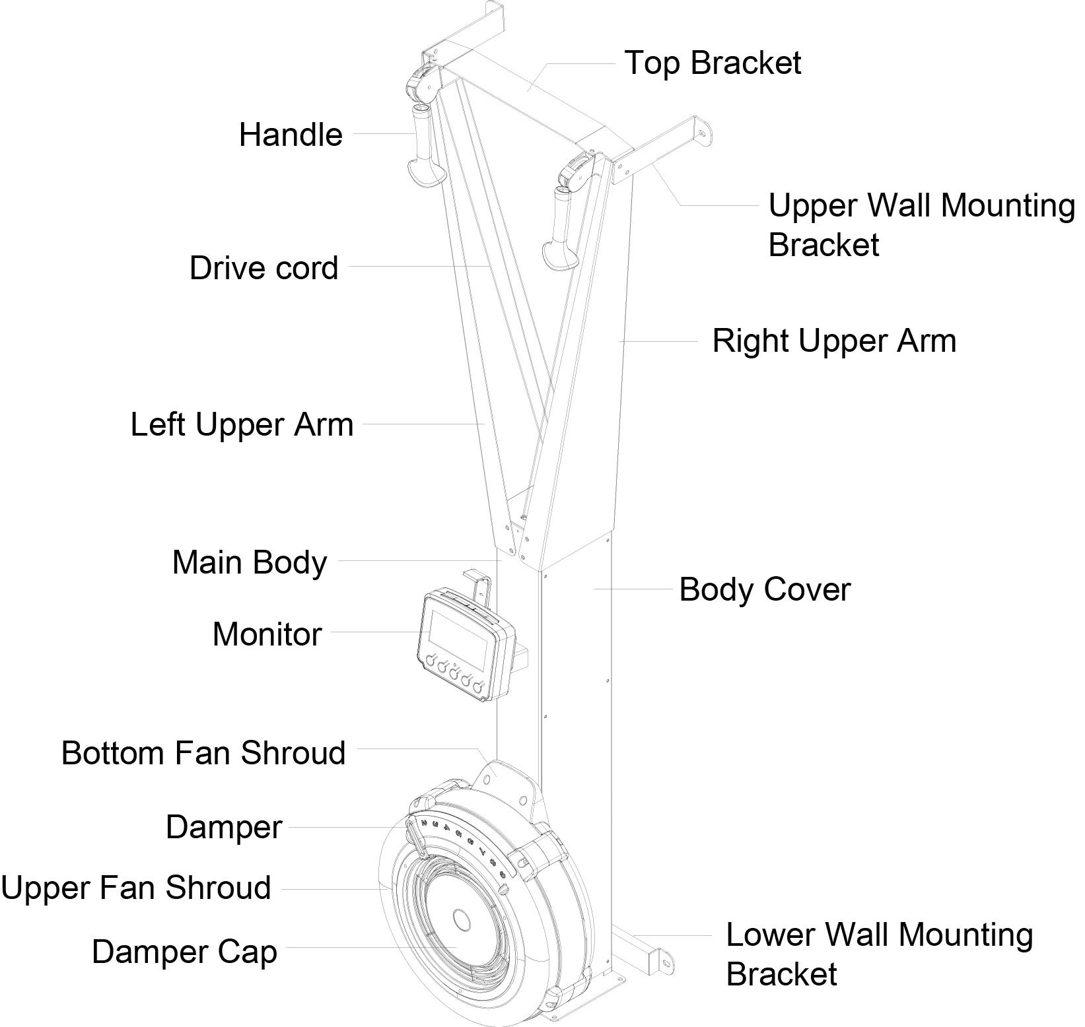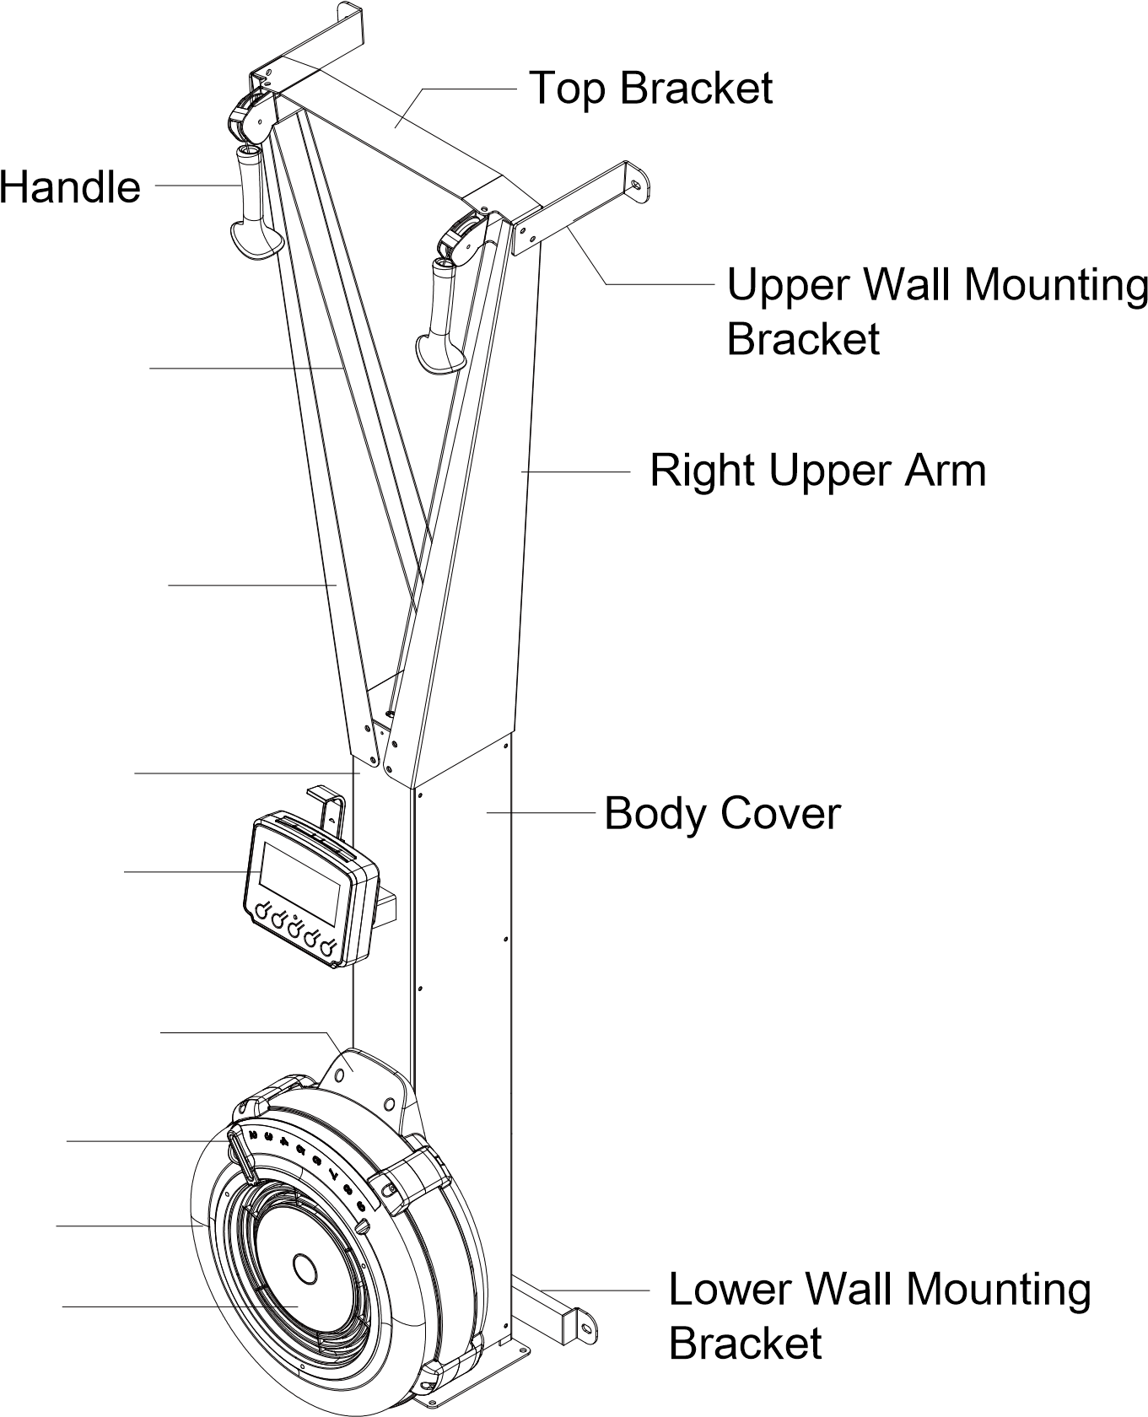

**NÁSLEDUJÍCÍ NÁŘADÍ JE SOUČÁSTÍ BALENÍ A JE POTŘEBA PRO MONTÁŽ:**

**Klíč (6mm)**

**Šroubovák**

***UPOZORNĚNÍ, BEZPEČNOSTNÍ ŠTÍTKY***

Tato část je určena k identifikaci bezpečnostních štítků a upozornění na SKI TRAINER. Věnujte prosím chvíli k prostudování všech varování a upozornění.

**Štítek je větší než aktuální velikost**

C1 BEZPEČNOSTNÍ ŠTÍTEK

C2 BEZPEČNOSTNÍ ŠTÍTEK

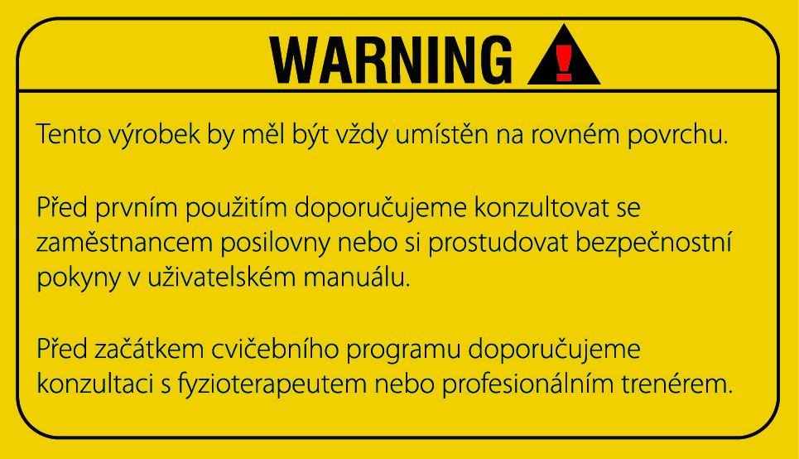

***TECHNICKÁ IDENTIFIKAČNÍ ČÁST***

Tato část je určena k identifikaci upevňovacích prvků použitých při montážním procesu. Umístěte podložky nebo konce šroubů na kruhy, abyste zkontrolovali správný průměr. Pomocí malého měřítka zkontrolujte délku šroubů.

3/16" 1/4" 5/16" 3/8" 1/2"

**INCHES**

**0 1/2 1 1/2 2 1/2 3 1/2 4 1/2 5 1/2 6**

**in.**

**0 10 20 30 40 50 60 70 80 90 100 110 120 130 140 150**

**mm.**

**MILIMETRY**

**délka**

6 8 10 12

**UPOZORNĚNÍ:** Délka všech šroubů s výjimkou plochých hlav je měřena od hlavy až po konec šroubu. Ploché šrouby se měří od vrcholu hlavy až ke konci šroubu.

**délka**

|  |  |  |
| --- | --- | --- |
|  |  |  |
|  |
|  | |  |

Po vybalení jednotky otevřte obalový materiál a ujistěte se, že máte všechny následující

upevňovací prvky. Některé upevňovací prvky mohou být již připojeny k dílům.

|  |  |  |  |
| --- | --- | --- | --- |
| **NÁKRES** | **ČÍSLO** | **POPIS** | **POČET** |

|  |  |  |  |
| --- | --- | --- | --- |
|  | **#82** | **Šroub, M8x75 mm** | **1** |
|  | **#71** | **Matice, M8** | **13** |
|  | **#72** | **Nylonová matice, M8** | **1** |
|  | **#87** | **Šroub s vnitřním šestihranem, M8x15 mm** | **12** |
|  | **#89** | **Klíč 6mm** | **1** |
|  | **#88** | **Klíč 13-15** | **1** |

***INSTRUKCE K MONTÁŽI***

KROK 1

Připojte levé a pravé horní rameno (2/3) k hlavnímu tělesu (1) za použití: 4 ks šroubů M8x15mm (87) a ploché podložky M8 (71). Potom utáhněte všechny šrouby.

KROK 2

Připojte levé a pravé horní rameno (2/3) k horní konzole (5) pomocí: 4 ks šroubů M8x15mm s vnitřním šestihranem (87) a ploché podložky M8 (71). Potom utáhněte všechny šrouby.

POZNÁMKA: vždy plně utáhněte všechny šrouby



KROK 3

Namontujte sestavu. Utáhněte levé a pravé horní rameno (2/3) pomocí: 4 ks šroubů M8x15mm (87) a ploché podložky M8 (71). Potom utáhněte všechny šrouby.

POZNÁMKA: vždy plně utáhněte všechny šrouby

KROK 4

Vyjměte klikací tlačítko z Drive Cord (52).



.   
KROK 5

Připojte držák mobilního telefonu (15) k monitoru konzoly (14) pomocí gumového pásku (34).

KROK 6

Připojte monitor konzoly (14) ke konzole pro upevnění konzoly na hlavním tělese (1) pomocí: 1 kusu šroubu M8x75mm (82), ploché podložky M8 (71) a nylonové matice M8 (72).

KROK 7

Připojte kabel senzoru (17) do zadní části monitoru konzoly (14a).



KROK 8

Připevněte hlavní těleso (1) na dřevěnou základnu (18) pomocí: 4 ks šroubů s vnitřním šestihranem M8x35mm (53) a plochých podložek M8 (71).



KROK 9

Připojte držák U-tyčky (6) k hlavnímu tělesu (1) pomocí: 2 ks šroubů M8x50mm M8x50mm, M8 obloukem (85) a 1 kusem s polštářkem U-bar.



KROK 10

Upevněte držák U-tyče (6) na dřevěnou základnu (18) pomocí: 2 ks šroubů M8x30mm (83) a ploché podložky M8 (71).

Utáhněte všechny šrouby držáku U-tyče (6).

POZNÁMKA: vždy plně utáhněte všechny šrouby

##### 

***INSTRUKCE K POČÍTAČI***

Váš systém SKI TRAINER využívá systém ventilátorů vzduchu, který vytváří odpor pro váš trénink. Doporučujeme vám použití tohoto počítače k tomu, abyste mohli měnit svůj trénink z relace na relaci a zaznamenali tak váš pokrok v oblasti fitness. Při pravidelném používání se počítač může stát důležitým zdrojem motivace, který vám pomůže na cestě k vysněnému cíli.

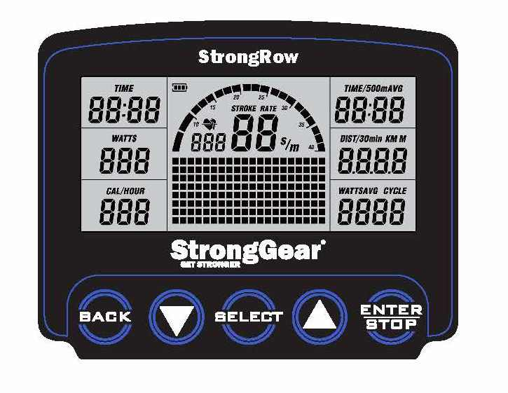

**VÝCHOZÍ NASTAVENÍ**

**ZAPNUTÍ:**

- Přesuňte řídítka, abyste zahájili cvičení v programu Rychlý start nebo stiskněte libovolné tlačítko pro přechod do režimu IDLE.

**VYPNUTÍ:**

- Režim IDLE se po 20 sekundách nečinnosti automaticky vypne.

- Programu Interval se po 2 minutách nečinnosti automaticky vypne

- Všechny ostatní programy se po 30 sekundách nečinnosti automaticky vypnou.

**METRICKÁ A STANDARDNÍ JEDNOTKA:**

- Počáteční tovární nastavení je v "KM". Chcete-li přepínat mezi milimetry a kilometry, podržte stisknutá tlačítka "NAHORU" a "DOLŮ" při konzoli v režimu IDLE, na displeji se zobrazí blikající "KM" a "MILE". Stiskněte šipky "NAHORU" nebo "DOLŮ" pro výběr "KM" nebo "MILE" a poté stiskněte "ENTER" pro potvrzení.

**INSTALACE BATERIE:**

- Konzola funguje na 2 bateriích velikosti C. Oddíl pro baterie je umístěn na zadní straně konzoly. Baterie je součástí dodávky.

- Pokud nejsou nainstalovány žádné baterie, konzole může stále pracovat v programu Rychlý start.

**TLAČÍTKA FUNKCE**

**TLAČÍTKO SELECT:**

- V režimu IDLE stiskněte a uvolněte tlačítko SELECT a projděte každou možnost programu. Zastavte se podle programu, který si zvolíte. Můžete nastavit cílovou hodnotu pro vzdálenost, čas a kalorie, hra nebo zvolit program Interval 20/10, 10/20 nebo 10/10.

POZNÁMKA: Výchozí režim výkonu je program Rychlý start.

**(TLAČÍTKO NAHORU):**

- Stisknutím tlačítka zvýšíte přednastavené hodnoty. Stiskněte tlačítko a podržte ho dolů,

přenastavení hodnoty bude rychlejší. Uvolněte tlačítko pro zastavení.

**( TLAČÍTKO DOLU):**

- Stisknutím tlačítka snížíte přednastavené hodnoty. Stiskněte tlačítko a podržte ho dolů,

přenastavení hodnoty bude rychlejší. Uvolněte tlačítko pro zastavení.

**TLAČÍTKO ZPĚT**: Při výběru programů se stisknutím tlačítka vrátíte k předchozímu programu. Když dokončíte běžící program, stisknutím tlačítka přejdete do režimu IDEL.

**TLAČÍTKO ENTER / STOP**: Při výběru programů a přednastavení cílových hodnot potvrďte stiskem tlačítka. Stiskněte tlačítko a podržte jej na tři sekundy, abyste obnovili všechny funkce a restartovali počítač. Během cvičení, když je vypnuté podsvícení, stisknutím tohoto tlačítka zapnete podsvícení. Když svítí podsvícení, stisknutím tlačítka podruhé pozastavíte počítání všech hodnot funkcí. Třetí stisknutí tlačítka restartuje trénink a pokračuje v počítání všech hodnot funkcí.

**DISPLAY KONZOLE**

**STROKE RATE:**

- Zobrazte aktuální zdvih za minutu během cvičení.

- Zesvětlený polokruh je stejný jako rychlost zdvihu zobrazená v číslech. Čím více mřížek ukazuje, tím vyšší je míra tahu.

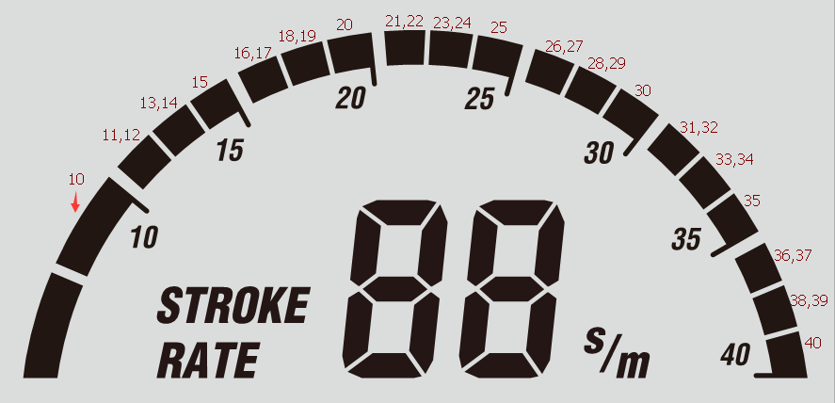

**PULS:**

- Zobrazte srdeční frekvenci od 40 do 220 úderů za minutu během cvičení. Chcete-li tuto funkci používat, musí uživatel nosit hrudní popruh pro srdeční frekvenci.

**TIME & TIME** / 500 m AVG:

- Rozsah zobrazení: 00:00 ~ 99:59 minut.

- Doba tréninku se nahromadí při jakémkoli tréninku.

- Displej bliká "00:00" pro přednastavení programu TIME (odpočítávání).

- Čas lze nastavit od 1:00 do 99:00 minut.

- Čas nelze uložit do programu INTERVAL 10/10. Rozsah nastavení je 10 ~ 99.

- Doba / 500 m je průměrná doba za hodinu pro dosažení vzdálenosti 500 metrů.

**WATTS:**

- Rozsah zobrazení: 0 ~ 999 wattů.

- Zobrazte množství energie kdykoliv během tréninku.

**VZDÁLENOST & DIST / 30MIN:**

- Rozsah zobrazení: 0 ~ 9999 metrů. V režimu cyklu nabývají čísla, která se pohybují zpět na hodnotu 0, pokud vzdálenost přesáhne 9999 metrů.

- Vzdálenost tréninku se nasčítá při jakémkoli tréninku.

- Blikání "500" pro přednastavení programu DISTACNE (odpočítávání). Cílovou vzdálenost lze nastavit od 500 do 9999 metrů.

- Vzdálenost / 30 min. je odhadovaná vzdálenost 30 minut s aktuální rychlostí zdvihu.

**KALORIE / HODINA:**

- Rozsah zobrazení: 0 ~ 999 znaků.

- Blikání "100" pro přednastavení programu CALORIES (odpočítávání). Cílová kalorická hodnota může být nastavena na 10 až 999 kalkulů.

- Kalorie / hodina je průměrná spotřeba kalorií během cvičení.

**WATTS AVG:**

- Zobrazte průměrný výkon během cvičení.

**CYKLUS:**

- Zobrazte pouze v programu INTERVAL.

- Na displeji bliká "8" pro přednastavení cílového kola cvičení v programu INTERVAL. Hodnota cílového cyklu může být nastavena na 1 až 99 kol.

**NÍZKÁ BATERIE:**

- Symbol baterie se zobrazí pouze tehdy, když je baterie nízká.

**PROGRAMY**

Monitor konzoly má osm programů: RYCHLÝ START, ČAS (odpočítávání), VZDÁLENOST (odpočítávání), KALORIE (odpočítávání), HRY a PROGRAMY INTERVALU 20/10, 10/20 a 10/10.

Stiskněte tlačítko "Select" pro změnu tréninku podle následujícího postupu: Rychlý start 🡪 Vzdálenost 🡪 Čas 🡪 Kalorie 🡪 Hra 🡪 20/10 Interval 🡪 10 / 20Interval 🡪 10/10 Interval nastavení uživatele

**1. PROGRAM RYCHLÉHO STARTU**

- K rychlému spuštění programu můžete použít rukojeť (3). Všechny hodnoty se započítávají dohromady.

- Jedním stisknutím tlačítka "STOP" dočasně zastavíte počítání všech hodnot (funkce pauza). Chcete-li pokračovat v počítání, znovu spusťte tlačítko na rukojeti (3). Dlouze stiskněte tlačítko "STOP" pro vymazání všech dat.

- Pro rychlý start a všechny tři odpočítávací programy stiskněte tlačítko "SELECT" pro výběr dat zobrazovaných ve stejném okně displeje, včetně Time & Time / 500m AVG.

- U dalších sedmi programů stiskněte tlačítko "BACK" pro vstup do režimu IDLE. Nebo stisknutím a přidržením tlačítka "ENTER / STOP" na dobu delší než 3 sekundy znovu spusťte monitor. Tlačítkem "SELECT" přepínejte mezi programy. Pomocí tlačítek "UP" a "DOWN" nastavte hodnotu a potvrďte tlačítkem "ENTER / STOP".

**2**. **DISTANCE (odpočítávání) PROGRAM**

Během tréninku bude program "DISTANCE" odpočítávat od přednastavené hodnoty.

- Program se spustí, jakmile uživatel vytáhne rukojeť (3). Po dokončení programu se na displeji objeví "WINNER" se zvukovým alarmem. Stisknutím tlačítka "BACK" přejdete do režimu IDLE.

1. **TIME (odpočítávání) PROGRAM**

- Během tréninku odpočítává "TIME" od přednastavené hodnoty. Program se spustí, když uživatel přesune rukojeť (3). Po dokončení programu bude monitor ukončen zvukovým alarmem. Stiskněte tlačítko "BACK" pro vstup do režimu IDLE.

**3.** **KALORIE (odpočítávání) PROGRAM**

- Během tréninku se program "CALORIES" odpočítává od přednastavené hodnoty. Program se spustí, když uživatel přesune rukojeť (3). Po dokončení programu se na displeji zobrazí "END" se zvukovým alarmem. Stiskněte tlačítko "BACK" pro vstup do režimu IDLE.

**4. GAME PROGRAM**

- Když je vybrána možnost "GAME", program se spustí, když uživatel vyndá řídítka. Není zadána žádná přednastavená hodnota. Po dokončení programu se na displeji objeví zvukový alarm. Stiskněte tlačítko "BACK" pro vstup do režimu IDLE.

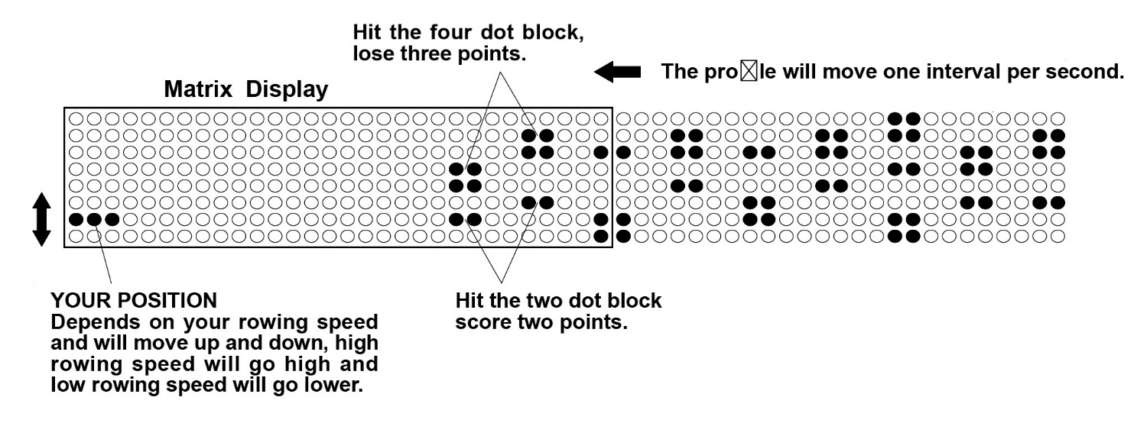

**5. 20/10 INTERVALOVÝ PROGRAM**

- Pokud běží program "20/10 INTERVAL", monitor bude blikat "8" pro přednastavení hodnoty cyklu. "20" = 20 sekund pro cvičení a "10" = 10 sekund pro odpočinek. Pak uživatel pomocí tlačítek "NAHORU" a "DOLŮ" zadá hodnotu od 1 do 99. Uživatel trénuje 20 sekund a poté 10 sekund odpočívá. Po ukončení programu se monitor ukončí zvukovým alarmem. Stisknutím tlačítka "BACK" přejdete do režimu IDLE.

**6. 10/20 INTERVALOVÝ PROGRAM**

- Pokud je v programu "10/20 INTERVAL", monitor bude blikat "8" pro přednastavení hodnoty cyklu. Potom uživatel může pomocí tlačítka "NAHORU" a "DOLŮ" zadat hodnotu od 1 do 99. Uživatel bude trénovat 10 sekund a pak odpočívat 20 sekund. Program se spustí, jakmile uživatel pohne rukojetí (3). Po ukončení programu se monitor ukončí zvukovým alarmem. Stisknutím tlačítka "BACK" přejdete do režimu IDLE.

**7. 10/10 INTERVALOVÝ PROGRAM**

- Pokud je v programu "10/10" INTERVAL ", monitor konzoly bude blikat" 8 "pro přednastavení hodnoty cyklu. Pak uživatel může pomocí tlačítek "NAHORU" a "DOLŮ" zadat hodnotu od 1 do 99 pro počet cyklů, tréninku a dobu odpočinku. Program se spustí, jakmile uživatel pohne rukojetí (3). Po ukončení programu se monitor ukončí zvukovým alarmem. Stisknutím tlačítka "BACK" přejdete do režimu IDLE.

**PROVOZNÍ INSTRUKCE**

**NASTAVENÍ ZAŘÍZENÍ**

Do pravého ventilátoru (43) je zabudován tlumič (42). Přesuňte ukazatel v klapce (42) tak, aby ukazoval na čísla na pravém plášti ventilátoru (43), abyste nastavili zatížení. Nastavení je od 1 do 9. Nastavení č. 1 poskytne nejnižší odpor. Nastavení č.9 poskytne nejvyšší odpor.

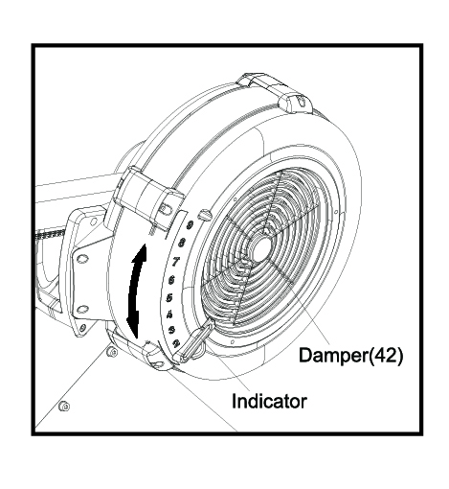

**DRŽÁK NA MOBILNÍ TELEFON**

Držák mobilního telefonu (20) se může pohybovat nahoru a dolů. Posunutím držáku mobilního telefonu (20) posuňte mobilní telefon do mezery mezi držákem mobilního telefonu (20) a monitorem (19). Posunutím držáku mobilního telefonu (20) přemístěte mobilní telefon na určené místo.



## ÚDRŽBA

Bezpečnost a bezporuchovost SKI TRAINERU je možné zachovat pouze tehdy, je-li SKI TRAINER pravidelně kontrolován na poškození a opotřebení. Zvláštní pozornost by měla být věnována:

1. Zatáhněte za rukojeť (44) a ověřte, zda je system dostatečně napnutý a zda je dráha sedadla hladká a stabilní.

2. Vyčistěte odkrytý povrch kladky šňůry (27) absorpčním hadříkem.

3. Zkontrolujte, zda jsou všechny matice a šrouby přítomné a správně dotažené. Vyměňte chybějící matice a šrouby. Utáhněte uvolněné matice a šrouby.

4. Zkontrolujte stav měniče (52). Vyměňte šňůru (52), pokud je poškozená.

5. Ověřte si, že varovný štítek je na místě a je snadno čitelný.

6. Uživatel / majitel je výhradně povinen zajistit, aby byla prováděna pravidelná údržba.

7. Opotřebené nebo poškozené součásti musí být okamžitě vyměněny nebo opraveny a SKI TRAINER musí být po dobu opravy vyřazen z provozu.

8. Udržujte svůj SKI TRAINER čistý tím, že ho po použití otřete hadříkem.

***ULOŽENÍ***

1. Chcete-li uložit SKI TRAINER, jednoduše jej uložte na čisté, suché místo.

2. Aby nedošlo k poškození elektroniky, vyjměte baterie z konzoly Monitor (14) před uložením SKI TRAINER po dobu jednoho roku nebo déle.

3. Přesuňte SKI TRAINER s transportními kolečky (49) na dřevěnou základnu (18). Zvedněte jeden konec dřevěné základny (18) a přesuňte SKI TRAINER. Viz obrázek níže. Nepoužívejte držák U-tyče (6), abyste přesunuli SKI TRAINER. Mohlo by to způsobit nebezpečí.



***NÁKRES PRODUKTOVÝCH ČÁSTÍ***



## SEZNAM SOUČÁSTEK

|  |  |  |  |  |  |
| --- | --- | --- | --- | --- | --- |
| **ČÍSLO#** | | | **POPIS** | | **KUSŮ** |
| 1 | Hlavní tělo | | 1 | | |
| 2 | Levé horní rameno | | 1 | | |
| 3 | Pravé horní rameno | | 1 | | |
| 4 | Nejvyšší držák | | 1 | | |
| 5 | EVA - lepidlo pro držák řemenice | | 2 | | |
| 8 | Dolní konzola pro montáž na zeď | | 1 | | |
| 9L | Montážní konzola pro levou horní stěnu | | 1 | | |
| 9R | Montážní konzola pro pravou horní stěnu | | 1 | | |
| 10 | Kryt těla (vlevo / vpravo) | | 2 | | |
| 11 | Větrák | | 1 | | |
| 12 | Děrovaná ocelová mřížka | | 1 | | |
| 13 | Kladkostroj konzole | | 8 | | |
| 14 | Monitor konzoly | | 1 | | |
| 15 | Držák mobilního telefonu | | 1 | | |
| 16 | Generátor | | 1 | | |
| 17 | Kabel senzoru | | 1 | | |
| 19 | Hřídel ventilátoru | | 1 | | |
| 20 | Ložisko 6001RS | | 6 | | |
| 21 | Jednosměrné ložisko (HF1212,12t) | | 2 | | |
| 22 | Magnet | | 1 | | |
| 23 | Váha | | 3 | | |
| 24 | Malá váha | | 2 | | |
| 25 | Kordová řemenice | | 2 | | |
| 26 | Kladkostroj | | 2 | | |
| 27 | Kordová řemenice | | 4 | | |
| 28 | Ložisko 6000ZZ | | 4 | | |
| 29 | Konzolová řemenice | | 8 | | |
| 30 | Ložisko 606ZZ | | 8 | | |
| 31 | Tlumič | | 1 | | |
| 32 | Kryt horního ventilátoru | | 1 | | |
| 33 | Spodní kryt ventilátoru | | 1 | | |
| 34 | Gumička | | 2 | | |
| 35 | Ocelová deska | | 2 | | |
| 36 | Pouzdro 6001 | | 2 | | |
| 37 | Kabelová zástrčka | | 2 | | |
| 38 | Uzávěr klapky | | 1 | | |
| 39 | Kryt kladky | | 1 | | |
| 40 | Kladkostroj | | 2 | | |
| 41 | Horní kryt těla | | 1 | | |
| 43 | Základna generátoru | | 1 | | |
| 44 | Rukojeť | | 2 | | |
| 45 | Držák zástrčky | | 2 | | |
| 46 | Krátký rozdělovač | | 1 | | |
| 47 | Dlouhý rozdělovač | | 2 | | |
| 48 | Rozdělovač kabelových rozvodů | | 8 | | |
| 51 | Natahovací šňůra | | 2 | | |
| 52 | Drive cord | | 2 | | |
| 53 | Šroub s vnitřním šestihranem, M8 x 35 mm | | 2 | | |
| 54 | Šroub s vnitřním šestihranem, ST8.0x50mm | | 4 | | |
| 55 | Plochá podložka, Φ22xΦ9x2.0mm | | 4 | | |
| 56 | Šroub s vnitřním šestihranem, M5x92mm | | 4 | | |
| 57 | Hex Nut, M5 | | 4 | | |
| 58 | Šroub Philips, ST4.2x6mm | | 6 | | |
| 59 | Šroub Philips, M4x45mm | | 1 | | |
| 60 | Hex Nut, M4 | | 1 | | |
| 61 | Šroub s vnitřním šestihranem, M6x12mm | | 1 | | |
| 62 | Šroub Philips, M6x10mm | | 8 | | |
| 63 | Lock washer M6 | | 8 | | |
| 64 | Flat washer, M6 | | 4 | | |
| 65 | Flat washer, ø16xØ6.2x1.5mm | | 1 | | |
| 66 | Šroub Philips, M6x16mm | | 2 | | |
| 71 | Flat washer M8 | | 17 | | |
| 72 | Nylonová matice, M8 | | 3 | | |
| 73 | Šroub, M6x35mm | | 4 | | |
| 74 | Šroub Philips, M6x20mm | | 8 | | |
| 75 | Nylonová matice, M6 | | 12 | | |
| 76 | Šroub Philips, ST4.2x10mm | | 5 | | |
| 77 | Šroub Philips, ST3,5x12mm | | 2 | | |
| 78 | Flat washer, Φ12xΦ3,5x1,0mm | | 2 | | |
| 79 | Šroub Philips, M5x8mm | | 16 | | |
| 80 | Hex Nut, M8 | | 4 | | |
| 81 | Šroub Philips, ST4.2x16mm | | 5 | | |
| 82 | Šroub, M8x75mm | | 3 | | |
| 87 | Šroub s vnitřním šestihranem, M8x15mm | | 12 | | |
| 88 | Klíč | | 1 | | |
| 89 | Klíč 6mm | | 1 | | |
| 91 | EVA lepidlo | | 2 | | |
| 94 | Šroub s vnitřním šestihranem, M4x12mm | | 3 | | |
|  |  | |  | | |
|  |  | |  | | |
|  |  | |  | | |
|  |  | |  | | |